Resolución del Pleno del Instituto de Transparencia, Acceso a la Información Pública y Protección de Datos Personales del Estado de México y Municipios, con domicilio en Metepec, Estado de México, a quince de diciembre de dos mil veintiuno.

VISTO el expediente electrónico formado con motivo del recurso de revisión número 05300/INFOEM/IP/RR/2021, interpuesto por persona que no proporcionó nombre, en lo sucesivo la parte Recurrente, en contra de la respuesta del Poder Judicial, en lo subsecuente el Sujeto Obligado, se procede a dictar la presente resolución.

A N T E C E D E N T E S D E L A S U N T O

PRIMERO. De la Solicitud de Información.
En fecha veintisiete de septiembre de dos mil veintiuno, la parte Recurrente, presentó a través del Sistema de Acceso a la Información Mexiquense, en lo subsecuente el SAIMEX ante el Sujeto Obligado, la solicitud de acceso a la información pública, a la que se le asignó el número de expediente 00797/PJUDICI/IP/2021, mediante la cual solicitó lo siguiente:

“Expediente 169/2008 completo en versión pública, del juzgado segundo familiar del distrito judicial de Toluca.” (Sic).

MODALIDAD DE ENTREGA: A través del Sistema de Acceso a la Información Mexiquense (SAIMEX).
SEGUNDO. De la respuesta del Sujeto Obligado.
De las constancias que obran en el expediente electrónico, se observa, que el día dieciocho de octubre de dos mil veintiuno, el Sujeto Obligado dio respuesta a la solicitud de información en los siguientes términos:

“Se hace de su conocimiento que de conformidad con el artículo 178 de la Ley de Transparencia y Acceso a la Información Pública del Estado de México y Municipios cuenta con un plazo de 15 días hábiles posteriores a la notificación de la respuesta para interponer recurso de revisión.
ATENTAMENTE
Lic. NORMA ANGÉLICA ZETINA MARTÍNEZ “(Sic).

Adjuntando el archivo electrónico denominado “Respuesta 0797-2021.pdf”; mismo que no se reproduce por ser del conocimiento de las partes, sin embargo, será materia de estudio en el CONSIDERADO respectivo.

TERCERO. Del recurso de revisión.
Inconforme con la respuesta notificada por el Sujeto Obligado, la parte Recurrente interpuso el presente recurso de revisión, en fecha veintiocho de octubre de dos mil veintiuno, el cual fue registrado en el sistema electrónico con el expediente número 05300/INFOEM/IP/RR/2021, en el cual arguye, las siguientes manifestaciones:

- Acto Impugnado:
“La respuesta del Poder Judicial” [Sic].

- Razones o Motivos de Inconformidad:
“Me causa agravio la respuesta del Sujeto Obligado en razón de que clasifica información, sin remitir acuerdo de reserva ni justificar el daño que se produciría al expediente ni los elementos que permitan generar certeza del estatus del referido documento, esto es, demostrar la negativa de entregar la Información. El Sujeto Obligado utiliza la reserva de información como regla general y no como excepción, ya que Ad cautelam si el expediente continúa en trámite, ello no lo convierte en reservado por ese simple hecho, sino que se tiene que justificar el daño que produciría su publicidad. Aunado a ello, es del todo transgresor a mi derecho humano, el hecho de que me remitan a un link para poder realizar una búsqueda del acuerdo de clasificación, amén de que los publicados en su página son hasta el mes de agosto.” [Sic].

CUARTO. Del turno del recurso de revisión.
El medio de impugnación le fue turnado al Comisionado Presidente José Martínez Vilchis, por medio del sistema electrónico en términos del arábigo 185, fracción I, de la Ley de Transparencia y Acceso a la información Pública del Estado de México y Municipios, del cual recayó el acuerdo de admisión en fecha cuatro de noviembre del año dos mil veintiuno, determinándose en él, un plazo de siete días para que las partes manifestaran lo que a su derecho corresponda en términos del numeral ya citado.

QUINTO. De la etapa de instrucción.
De las constancias que obran en el expediente electrónico del Sistema de Acceso a la Información Mexiquense (SAIMEX), se advierte que las partes fueron omisas en rendir sus manifestaciones, tal y como se advierte a continuación:
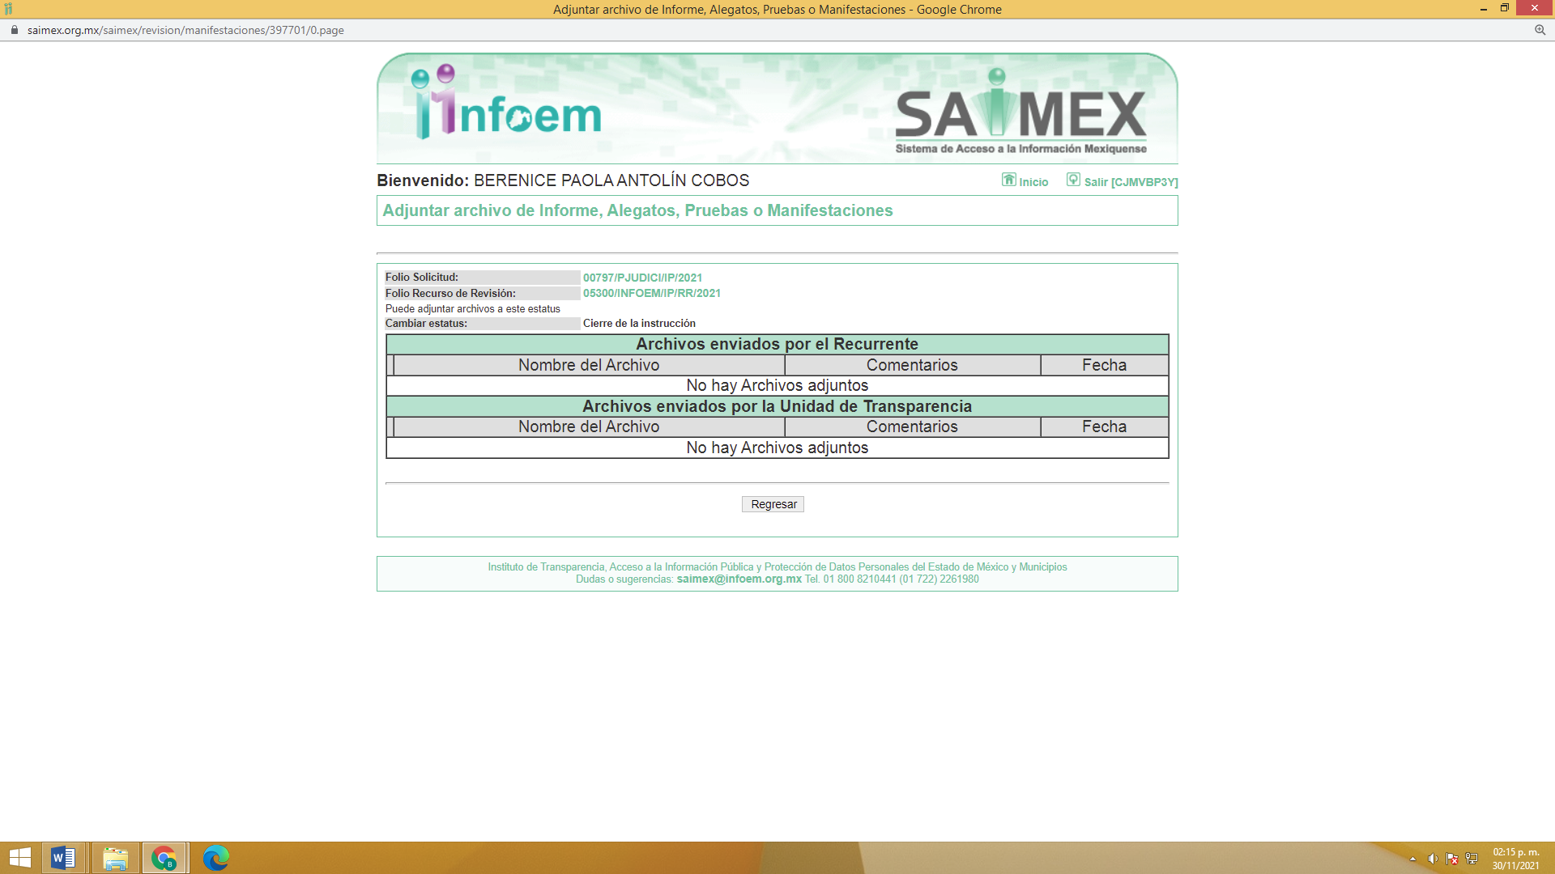

SEXTO. Del cierre de la etapa de instrucción.
Por lo que en fecha dieciocho de noviembre de dos mil veintiuno, se decretó el cierre de la misma del expediente electrónico formado con motivo de la interposición del presente recurso de revisión, a fin de que la Comisionada Ponente presentara el proyecto de resolución correspondiente.

C O N S I D E R A N D O

PRIMERO. De la competencia.
Este Instituto de Transparencia, Acceso a la Información Pública y Protección de Datos Personales del Estado de México y Municipios es competente para conocer y resolver el presente recurso de revisión, de conformidad con los artículos: 6, apartado A, fracción IV de la Constitución Política de los Estados Unidos Mexicanos; 5, párrafos trigésimo, trigésimo primero y trigésimo segundo, fracciones IV y V, de la Constitución Política del Estado Libre y Soberano de México; artículos 1, 2 fracción II, 13, 29, 36 fracciones I y II, 176, 178, 179, 181 párrafo tercero y 185 de la Ley de Transparencia y Acceso a la Información Pública del Estado de México y Municipios; y 10, 7, 9 fracciones I y XXIV, y 11 del Reglamento Interior del Instituto de Transparencia, Acceso a la Información Pública y Protección de Datos Personales del Estado de México y Municipios.

SEGUNDO. Sobre los alcances del recurso de revisión.
Derivado de la impugnación realizada, es preciso e importante señalar que el recurso de revisión inmerso en la Ley de Transparencia vigente en la entidad, tiene el fin y alcance que señalan los numerales 176, 179, 181 párrafo cuarto, 194 y 195 y demás aplicables de la Ley de Transparencia y Acceso a la Información Pública del Estado de México y Municipios vigente, el cual será analizado conforme a las actuaciones que obren en el expediente electrónico, con la finalidad de reparar cualquier posible afectación al derecho de acceso a la información pública y garantizando el principio rector de máxima publicidad.

TERCERO. Cuestiones de previo y especial pronunciamiento.
El Recurso de Revisión en estudio contiene los elementos normativos de validez exigidos en la Ley de Transparencia y Acceso a la Información Pública del Estado de México y Municipios, establecidos en el artículo 180 que enuncia:

“Artículo 180. El recurso de revisión contendrá:
I. El sujeto obligado ante la cual se presentó la solicitud;
II. El nombre del solicitante que recurre o de su representante y, en su caso, del tercero interesado, así como la dirección o medio que señale para recibir notificaciones;
III. El número de folio de respuesta de la solicitud de acceso;
IV. La fecha en que fue notificada la respuesta al solicitante o tuvo conocimiento del acto reclamado, o de presentación de la solicitud, en caso de falta de respuesta;
V. El acto que se recurre;
VI. Las razones o motivos de inconformidad;
VII. La copia de la respuesta que se impugna y, en su caso, de la notificación correspondiente, en el caso de respuesta de la solicitud; y
VIII. Firma del recurrente, en su caso, cuando se presente por escrito, requisito sin el cual se dará trámite al recurso.
Adicionalmente, se podrán anexar las pruebas y demás elementos que considere procedentes someter a juicio del Instituto.
En ningún caso será necesario que el particular ratifique el recurso de revisión interpuesto.
En caso de que el recurso se interponga de manera electrónica no será indispensable que contengan los requisitos establecidos en las fracciones II, IV, VII y VIII.” [Sic]

Cabe señalar que la parte Recurrente ejerció de manera anónima su derecho de acceso a la información pública, sin embargo, no es motivo para desechar las solicitudes de acceso a la información pública conforme a lo previsto en el artículo 155, penúltimo párrafo de la Ley de Transparencia y Acceso a la Información Pública del Estado de México y Municipios que señala lo siguiente:

“Artículo 55.(…)
Las solicitudes anónimas, con nombre incompleto o seudónimo serán procedentes para su trámite por parte del sujeto obligado ante quien se presente. No podrá requerirse información adicional con motivo del nombre proporcionado por el solicitante.” [Sic]

Robusteciendo lo anterior se encuentra lo dispuesto en los artículos 6, Apartado A, fracciones III y IV de la Constitución Política de los Estados Unidos Mexicanos y 5 párrafos vigésimo, vigésimo primero y vigésimo segundo, de la Constitución Política del Estado Libre y Soberano de México, se establece lo siguiente:

Constitución Política de los Estados Unidos Mexicanos
“Artículo 6°.- La manifestación de las ideas no será objeto de ninguna inquisición judicial o administrativa, sino en el caso de que ataque a la moral, la vida privada o los derechos de terceros, provoque algún delito, o perturbe el orden público; el derecho de réplica será ejercido en los términos dispuestos por la ley. El derecho a la información será garantizado por el Estado.
(…)
Para efectos de lo dispuesto en el presente artículo se observará lo siguiente:
A. Para el ejercicio del derecho de acceso a la información, la Federación, los Estados y el Distrito Federal, en el ámbito de sus respectivas competencias, se regirán por los siguientes principios y bases:
(…)
III. Toda persona, sin necesidad de acreditar interés alguno o justificar su utilización, tendrá acceso gratuito a la información pública, a sus datos personales o a la rectificación de éstos.
IV. Se establecerán mecanismos de acceso a la información y procedimientos de revisión expeditos que se sustanciarán ante los organismos autónomos especializados e imparciales que establece esta Constitución.” [Sic]
Constitución Política del Estado Libre y Soberano de México
“Artículo 5.- En el Estado de México todas las personas gozarán de los derechos humanos reconocidos en la Constitución Política de los Estados Unidos Mexicanos, en los tratados internacionales en los que el Estado mexicano sea parte, en esta Constitución y en las leyes que de ésta emanen, por lo que gozarán de las garantías para su protección, las cuales no podrán restringirse ni suspenderse salvo en los casos y bajo las condiciones que la Constitución Política de los Estados Unidos Mexicanos establece.
(…)
Toda persona en el Estado de México, tiene derecho al libre acceso a la información plural y oportuna, así como a buscar recibir y difundir información e ideas de toda índole por cualquier medio de expresión.
(…)
El derecho a la información será garantizado por el Estado. La ley establecerá las previsiones que permitan asegurar la protección, el respeto y la difusión de este derecho. Para garantizar el ejercicio del derecho de transparencia, acceso a la información pública y protección de datos personales, los poderes públicos y los organismos autónomos, transparentarán sus acciones, en términos de las disposiciones aplicables, la información será oportuna, clara, veraz y de fácil acceso. Este derecho se regirá por los principios y bases siguientes:
(..)
III. Toda persona, sin necesidad de acreditar interés alguno o justificar su utilización, tendrá acceso gratuito a la información pública, a sus datos personales o a la rectificación de éstos;
IV. Se establecerán mecanismos de acceso a la información y procedimientos de revisión expeditos que se sustanciarán ante el organismo autónomo especializado e imparcial que establece esta Constitución.
(…)
VIII. El Estado contará con un organismo autónomo, especializado, imparcial, colegiado, con personalidad jurídica y patrimonio propio, con plena autonomía técnica y de gestión, con capacidad para decidir sobre el ejercicio de su presupuesto y determinar su organización interna, responsable de garantizar el cumplimiento del derecho de transparencia, acceso a la información pública y a la protección de datos personales en posesión de los sujetos obligados en los términos que establezca la ley. (…)” [Sic]

Por otra parte, del contenido del artículo 1 de la Constitución Política de los Estados Unidos Mexicanos, se destaca lo siguiente:
“Artículo 1o. En los Estados Unidos Mexicanos todas las personas gozarán de los derechos humanos reconocidos en esta Constitución y en los tratados internacionales de los que el Estado Mexicano sea parte, así como de las garantías para su protección, cuyo ejercicio no podrá restringirse ni suspenderse, salvo en los casos y bajo las condiciones que esta Constitución establece. Las normas relativas a los derechos humanos se interpretarán de conformidad con esta Constitución y con los tratados internacionales de la materia favoreciendo en todo tiempo a las personas la protección más amplia.
Todas las autoridades, en el ámbito de sus competencias, tienen la obligación de promover, respetar, proteger y garantizar los derechos humanos de conformidad con los principios de universalidad, interdependencia, indivisibilidad y progresividad. En consecuencia, el Estado deberá prevenir, investigar, sancionar y reparar las violaciones a los derechos humanos, en los términos que establezca la ley.” [Sic]

Por lo cual, de una interpretación sistemática, conforme y progresiva del derecho humano de acceso a la información pública se aprecia que toda persona, sin necesidad de acreditar interés alguno o justificar su utilización, deberá tener acceso a la información pública, es decir, dicho derecho fundamental exime a quien lo ejerce, de acreditar su legitimación en la causa o su interés en el asunto, lo que permite la posibilidad de que, incluso, la solicitud de acceso a la información pueda ser anónima o no contener un nombre que identifique al solicitante o que permita tener certeza sobre su identidad.
En conclusión, se cubrieron los requisitos de procedencia y procedibilidad y conforme a las constancias que obran en el expediente.

CUARTO. De las causas de improcedencia.
En el procedimiento de acceso a la información y de los medios de impugnación de la materia, se advierten diversos supuestos de procedibilidad, los cuales deben estudiarse con la finalidad de dar cumplimiento a los principios de legalidad y objetividad inmersos en el artículo 9, de Ley de Transparencia y Acceso a la Información Pública del Estado de México y Municipios, en correlación con la seguridad jurídica que debe generar lo actuado ante este Organismo garante.

De lo anterior, el estudio de las causas de improcedencia que se hagan valer por las partes o que se advierta de oficio por este Resolutor debe ser objeto de análisis previo al estudio de fondo del asunto, ya que el estudio de los presupuestos procesales sobre el inicio o trámite de un proceso genera eficacia jurídica de las resoluciones, más aún que se trata de una figura procesal adoptada en la ley de la materia la cual impide su estudio y resolución cuando una vez admitido el recurso de revisión, se advierta una causa de improcedencia que permita sobreseer el recurso de revisión sin estudiar el fondo del asunto; circunstancias anteriores que no son incompatibles con el derecho de acceso a la justicia, ya que éste no se coarta por regular causas de improcedencia y sobreseimiento con tales fines.

Así las cosas, al no existir causas de improcedencia invocadas por las partes ni advertidas de oficio por este Resolutor, se proceden al análisis del asunto en los siguientes términos.

QUINTO. Estudio y resolución del asunto.
Ahora bien, se procede al análisis del presente recurso, así como el contenido íntegro de las actuaciones que obran en el expediente electrónico, para así estar en posibilidad este Órgano Colegiado de dictar el fallo correspondiente conforme a derecho, tomando en consideración los elementos aportados por las partes y apegándose en todo momento al principio de máxima publicidad consagrado en nuestra Constitución Federal, Local y demás leyes aplicables en la materia, así como en los tratados internacionales en los que el Estado Mexicano sea parte, en concordancia con el párrafo tercero del artículo 1 de la Constitución Federal y el diverso 8, de la Ley de Transparencia local.

Con el propósito de resolver el presente medio de impugnación, es conveniente recordar que la parte Recurrente solicitó al Sujeto Obligado que se le proporcionara vía Sistema de Acceso a la Información Mexiquense (SAIMEX), lo siguiente:

- Expediente 169/2008 completo en versión pública, del juzgado segundo familiar del distrito judicial de Toluca.

Así, en atención a los requerimientos de información planteados, el sujeto obligado adjuntó el archivo electrónico denominado “Respuesta 0797-2021.pdf”, consistente en oficio signado por la Titular de la Unidad de Transparencia, de fecha dieciocho de octubre de dos mil veintiuno, por medio del cual informa al solicitante que el expediente de su interés no ha causado estado y/o ha quedado firme, por lo que el Comité de Transparencia mediante Sesión Extraordinaria 29/21, acordó reservarlo por un periodo de cinco años o hasta en tanto cause ejecutoria, señalando asimismo el link a través del cual podrá ser consultada la Sesión aludida https://www.pjedomex.gob.mx/transparencia/8_actas_comite. Tal y como se muestra en la siguiente captura de pantalla:


Asimismo, es de recalcar que toda vez que existe un pronunciamiento por parte del Sujeto Obligado respecto al estado que guarda la información solicitada por la parte Recurrente, este Órgano Garante estima conveniente señalar que no está facultado para manifestarse sobre la veracidad de la información proporcionada, ya que no existe precepto legal alguna en la Ley de la Materia que permita, vía recurso de revisión, que se pronuncia al respecto. Por analogía, sirve de apoyo a lo anterior el Criterio 31-10 emitido por el entonces Instituto Federal de Accesos a la Información y Protección de Datos, que a la letra establece lo siguiente:

“El Instituto Federal de Acceso a la Información y Protección de Datos no cuenta con facultades para pronunciarse respecto de la veracidad de los documentos proporcionados por los sujetos obligados. El Instituto Federal de Acceso a la Información y Protección de Datos es un órgano de la Administración Pública Federal con autonomía operativa, presupuestaria y de decisión, encargado de promover y difundir el ejercicio del derecho de acceso a la información; resolver sobre la negativa de las solicitudes de acceso a la información; y proteger los datos personales en poder de las dependencias y entidades. Sin embargo, no está facultado para pronunciarse sobre la veracidad de la información proporcionada por las autoridades en respuesta a las solicitudes de información que les presentan los particulares, en virtud de que en los artículos 49 y 50 de la ley Federal de Transparencia y Accesos a la Información Pública Gubernamental no se prevé una causal que permita al Instituto Federal de Acceso a la Información y Protección de Datos conocer, vía recurso de revisión, al respecto.”

Derivado de la respuesta emitida por el Sujeto Obligado, la parte Recurrente, interpuso el presente recurso de revisión, señalando sustancialmente como sus razones o motivos de inconformidad, lo siguiente:

“me causa agravio la respuesta del Sujeto Obligado en razón de que clasifica información, sin remitir acuerdo de reserva ni justificar el daño que se produciría al expediente ni los elementos que permitan generar certeza del estatus del referido documento, esto es, demostrar la negativa de entregar la Información. El Sujeto Obligado utiliza la reserva de información como regla general y no como excepción, ya que Ad cautelam si el expediente continúa en trámite, ello no lo convierte en reservado por ese simple hecho, sino que se tiene que justificar el daño que produciría su publicidad. Aunado a ello, es del todo transgresor a mi derecho humano, el hecho de que me remitan a un link para poder realizar una búsqueda del acuerdo de clasificación, amén de que los publicados en su página son hasta el mes de agosto. ” (Sic).

Expuesto lo anterior, se procede al análisis de las constancias que integran el expediente electrónico del Sistema de Acceso a la Información Mexiquense (SAIMEX), a efecto de determinar si con la información remitida por el Sujeto Obligado a través de su respuesta colma con lo requerido en dicha solicitud; por lo que con el afán de dar cumplimiento con lo solicitado, el Sujeto Obligado señaló primeramente su respuesta que la información requerida aún no ha causado estado y/o ha quedado firme, por tanto se acordó clasificarla como reservada por un periodo de cinco años a través de su Comité de Transparencia, señalando así el link donde podrá ser consultada el Acta de Comité correspondiente a la Sesión Extraordinaria 29/21.

Atento a lo anterior esta Ponencia resolutoria accedió a la página electrónica https://www.pjedomex.gob.mx/transparencia/8_actas_comite, proporcionada por el Sujeto Obligado, a fin de corroborar la información remitida, obteniendo las siguientes capturas de pantalla:

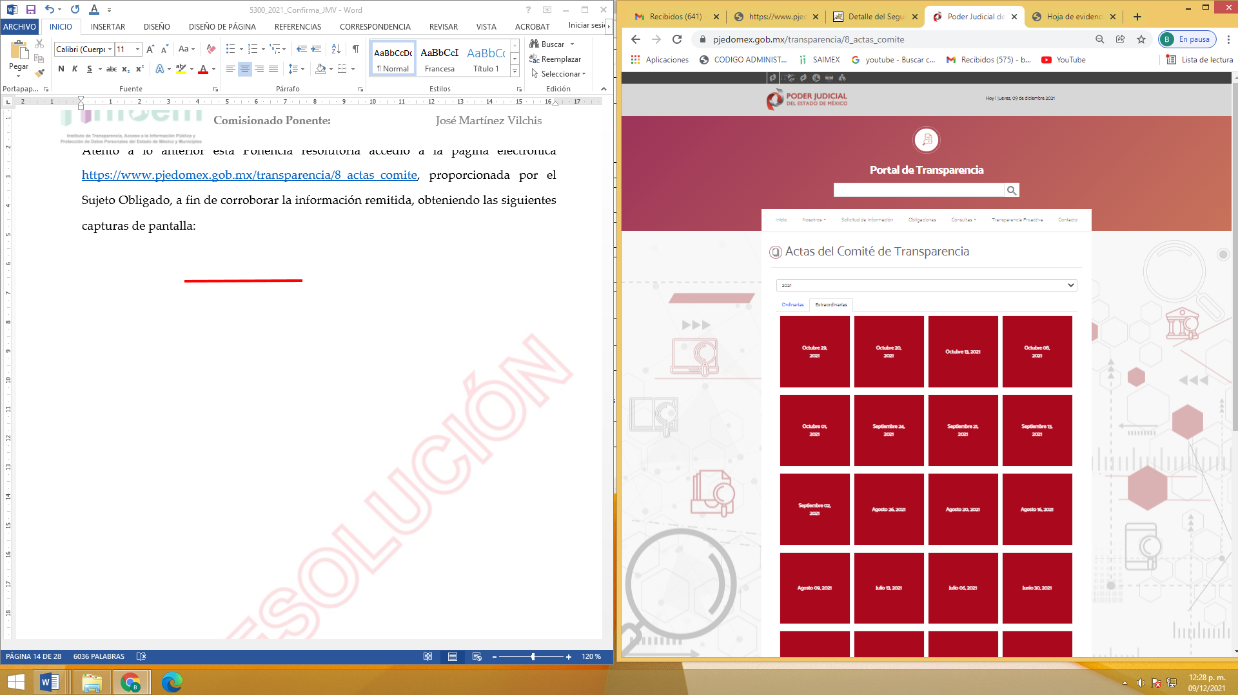

De la imagen previamente insertada se observa que en relación con las Sesiones Extraordinarias que se encuentran publicadas dentro del Portal de Transparencia del Sujeto Obligado, se encuentra el Acta de Sesión Extraordinaria del Comité de Transparencia y acceso a la información pública del Poder Judicial del Estado de México, número 29/2021, de fecha trece de octubre de la presente anualidad tal y como se desprende a continuación:


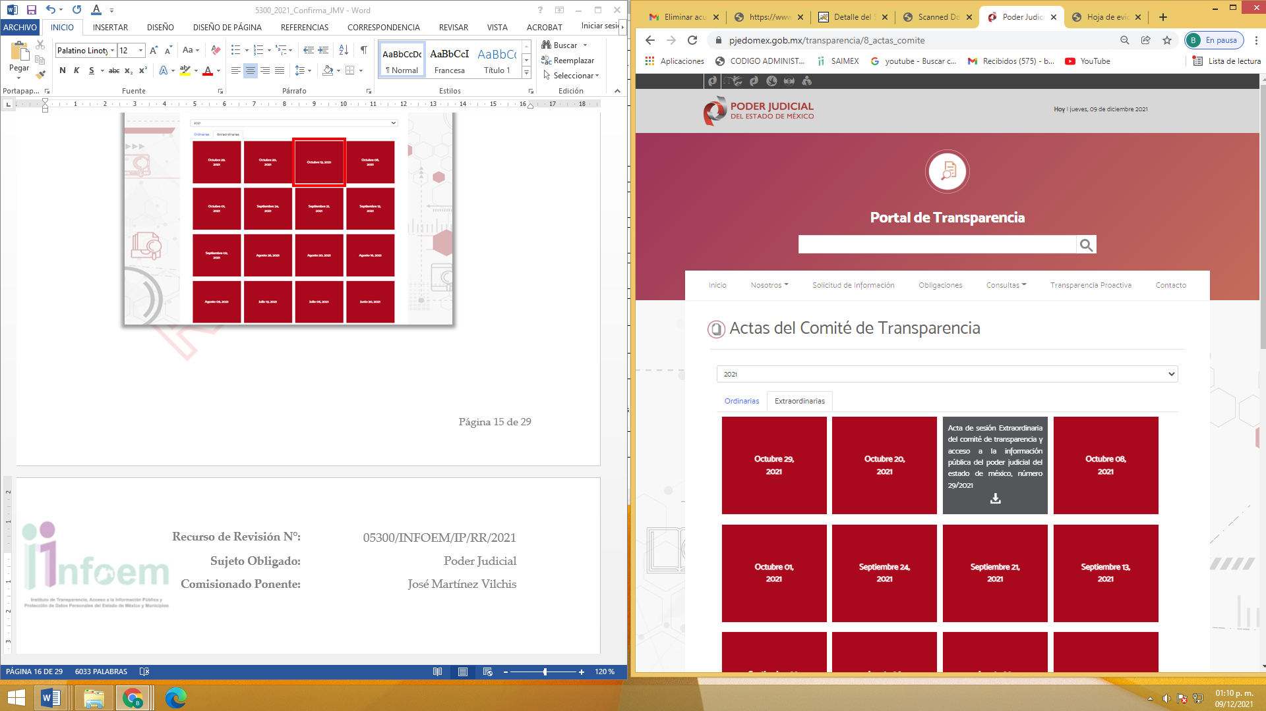

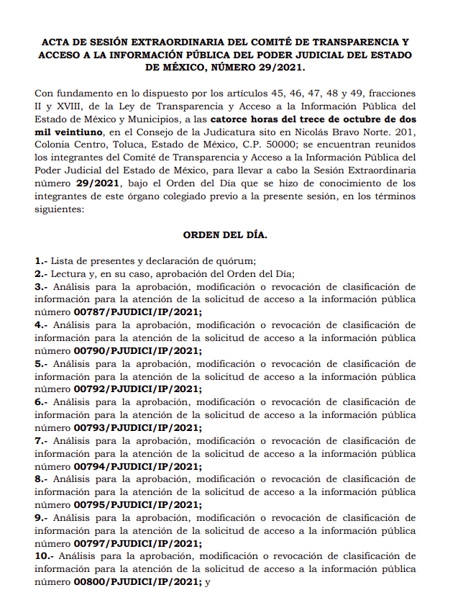

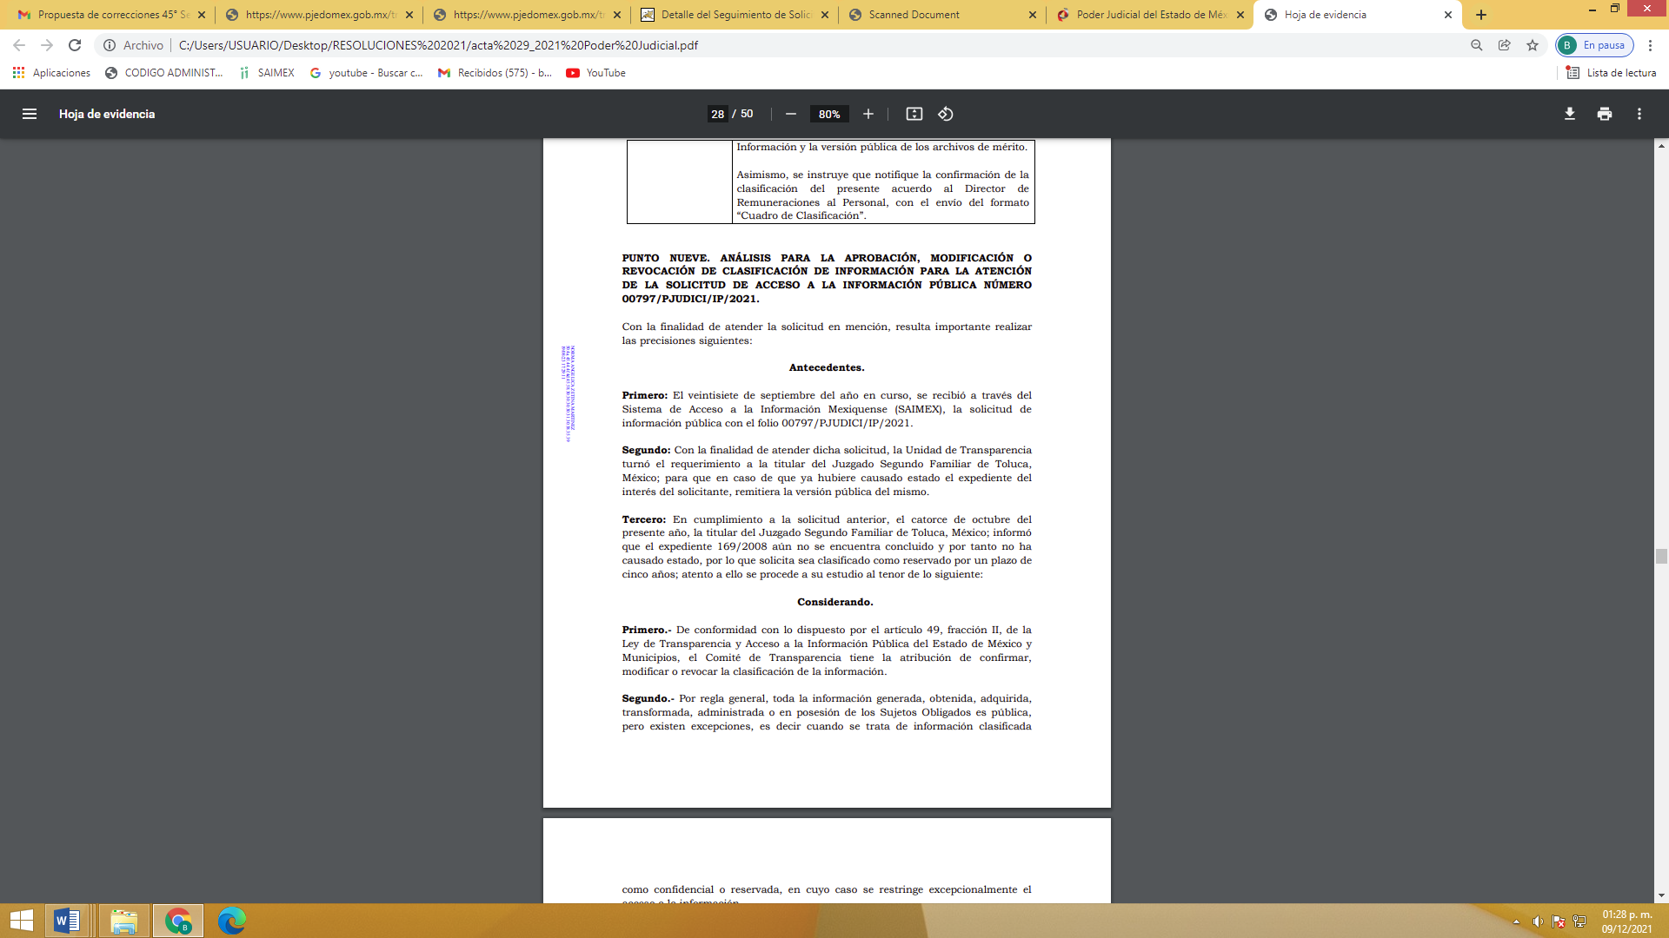
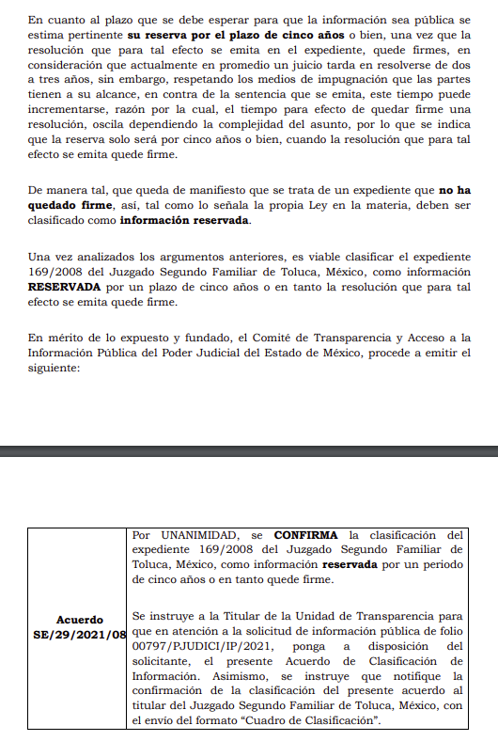
Derivado de lo expuesto anteriormente y una vez realizado el análisis a la respuesta emitida por el Sujeto Obligado, a través del cual manifiesta que el expediente del interés del particular no ha causado estado y/o ha quedado firme, señalando asimismo que el respectivo acuerdo de clasificación de información reservada se encuentra en el link señalado en párrafos que anteceden, de acuerdo a las capturas de pantalla insertadas previamente se observa que el Acuerdo aludido se encuentra en la página electrónica proporcionada por el Sujeto Obligado, encontrándose que este cumple con los parámetros exigidos por la Ley de Transparencia y Acceso a la Información Pública del Estado de México y Municipios.

Ahora bien, el reservar la información, implica el reconocimiento por parte del Sujeto Obligado de que lo solicitado tiene el carácter de público y sí es susceptible de entregarse, es decir, de transparentarse; empero, advierte que existen causas presentes que impiden la publicidad de la información durante cierto periodo de tiempo.
Siendo pertinente aclarar que, la información que se clasifica bajo la premisa de reservada, no pierde el carácter de pública, sino que se reserva temporalmente del conocimiento público, es decir, que por un tiempo determinado, se conservará y custodiará la información de manera especial, y una vez transcurrido el plazo de reserva, el documento podrá divulgarse.
Por todo lo anterior, la reserva de la información implica una clasificación, la cual debe entenderse como el proceso mediante el cual El Sujeto Obligado determina que, la información en su poder, actualiza alguno de los supuestos conforme a las normas aplicables.

En tal virtud, conforme al artículo 49, fracción VIII de la Ley de Transparencia y Acceso a la Información Pública del Estado de México y Municipios, los Comités de Transparencia tienen la atribución de aprobar, modificar o revocar la clasificación de la información, mientras que, el artículo 128 de la misma Ley, indica que, en los casos en que se niegue el acceso a la información, por actualizarse alguno de los supuestos de clasificación, el Comité de Transparencia debe confirmar, modificar o revocar la decisión, que para motivar la clasificación de la información y la ampliación del plazo de reserva, se deberán de señalar las razones, motivos o circunstancias especiales que llevaron al Sujeto Obligado a concluir que el caso particular se ajusta al supuesto previsto por la norma legal invocada como fundamento; siendo que, además, El Sujeto Obligado debe, en todo momento, aplicar una prueba de daño.
Dicho lo anterior, es necesario definir a la prueba de daño como la responsabilidad de los Sujetos Obligados de demostrar, de manera fundada y motivada, que la divulgación de la información lesiona el interés debidamente protegido por la Ley y que el menoscabo o daño que puede producirse con la publicidad de la información, es mayor que el interés de conocerla; por lo que, debe clasificarse como reservada.
De este modo, conforme al artículo 132 en correlación con el 49, fracción II de la Ley de Transparencia y Acceso a la Información Pública del Estado de México y Municipios, para clasificar la información se debe de atender a lo dispuesto por la normativa y aplicar, de manera estricta, las excepciones del derecho de acceso a la información y sólo podrán invocarlas cuando acrediten su procedencia, debiendo clasificar la información en el momento en que:
- Se reciba una solicitud de acceso a la información;
- Se determine mediante resolución de autoridad competente; y/o
- Se generen versiones públicas para dar cumplimiento a las obligaciones de transparencia previstas en la Ley.
Situación que se robustece con el artículo 141 de la misma Ley, que señala que las causales de reserva previstas, se deberán fundar y motivar, a través de la aplicación de la prueba de daño.
Igualmente, la clasificación de la información debe estar sustentada en el Acuerdo de Clasificación correspondiente, en el que, de manera fundada y motivada, se establezcan las hipótesis normativas aplicables al caso concreto y se analice la prueba de daño que prevé el artículo 129 de la Ley de Transparencia de mérito, para lo cual, los Sujetos Obligados deberán considerar que:
- La divulgación de la información representa un riesgo real, demostrable e identificable del perjuicio significativo al interés público o a la seguridad pública;
- El riesgo de perjuicio que supondría la divulgación supera el interés público general de que se difunda; y,
- La limitación se adecua al principio de proporcionalidad y representa el medio menos restrictivo disponible para evitar el perjuicio.

De tal manera, las limitaciones al acceso a la información deben sustentarse en una adecuada clasificación que debe distinguir y tomar en cuenta qué información puede generar un daño desproporcionado o innecesario a valores jurídicamente protegidos. Lo anterior encuentra sustento en la Tesis de la Décima Época, publicada en la Gaceta del Semanario Judicial de la Federación, sección Tribunales Colegiados de Circuito, Libro 5, de fecha abril de 2014, pág. 1523, Registro, 2, 006,299. I.1o.A.E.3 K (10a.), que literalmente señala:
“INFORMACIÓN RESERVADA. APLICACIÓN DE LA "PRUEBA DE DAÑO E INTERÉS PÚBLICO" PARA DETERMINAR LO ADECUADO DE LA APORTADA CON ESA CLASIFICACIÓN EN EL JUICIO DE AMPARO POR LA AUTORIDAD RESPONSABLE, A EFECTO DE HACER VIABLE LA DEFENSA EFECTIVA DEL QUEJOSO. Una adecuada clasificación de la información pública debe tomar en cuenta y distinguir, en el contexto general de un documento, cuál es la específica y precisa, cuya divulgación puede generar un daño desproporcionado o innecesario a valores jurídicamente protegidos, lo cual debe evitarse, en la medida de lo posible, frente a aquella que debe ser accesible al quejoso en el amparo para hacer viable su defensa efectiva y cuestionar violaciones a derechos fundamentales, lo que implica un interés público en abrir o desclasificar la información necesaria para ese efecto, cuando la autoridad responsable que la aporta al juicio la clasifica como reservada. Por tanto, es necesario distinguir esas diferencias y formular una idónea y adecuada clasificación de la información, generando así una regla individualizada y pertinente para el caso, a través de aplicar la "prueba de daño e interés público" ex officio, con el propósito de obtener una versión que sea pública para la parte interesada.” (sic)

Prueba de daño, que cobra relevancia puesto que sí ésta no arroja resultados contundentes sobre un posible peligro, deberá de publicarse la información.
Siendo que, los Sujetos Obligados deben aplicar de manera restrictiva y limitada, las excepciones al derecho de acceso a la información, sin ampliar las excepciones y supuestos de reserva previstos en la Ley General de Transparencia y Acceso a la Información Pública o la Ley local, aduciendo analogía o mayoría de razón.
Asimismo, los Sujetos Obligados no pueden emitir acuerdos de carácter general o particular que clasifiquen documentos o información como reservada, ya que dicha clasificación, debe estar acorde con la actualización de los supuestos definidos; resaltándose además que, la clasificación de la información se debe realizar conforme a un análisis caso por caso, mediante la aplicación de la enunciada prueba de daño.
No se omite comentar que los LINEAMIENTOS GENERALES EN MATERIA DE CLASIFICACIÓN Y DESCLASIFICACIÓN DE LA INFORMACIÓN, ASÍ COMO PARA LA ELABORACIÓN DE VERSIONES PÚBLICAS, establecen los criterios con base en los cuales los sujetos obligados clasificarán como reservada o confidencial la información que posean, desclasificarán y generarán, en su caso, versiones públicas de expedientes o documentos que contengan partes o secciones clasificadas; en ese sentido conviene traer a contexto lo siguiente:
Trigésimo. De conformidad con el artículo 113, fracción XI de la Ley General, podrá considerarse como información reservada, aquella que vulnere la conducción de los expedientes judiciales o de los procedimientos administrativos seguidos en forma de juicio, siempre y cuando se acrediten los siguientes elementos:
I. La existencia de un juicio o procedimiento administrativo materialmente jurisdiccional, que se encuentre en trámite, y

II. Que la información solicitada se refiera a actuaciones, diligencias o constancias propias del procedimiento.
Para los efectos del primer párrafo de este numeral, se considera procedimiento seguido en forma de juicio a aquel formalmente administrativo, pero materialmente jurisdiccional; esto es, en el que concurran los siguientes elementos:

1. Que se trate de un procedimiento en el que la autoridad dirima una controversia entre partes contendientes, así como los procedimientos en que la autoridad, frente al particular, prepare su resolución definitiva, aunque sólo sea un trámite para cumplir con la garantía de audiencia, y

2. Que se cumplan las formalidades esenciales del procedimiento.

No serán objeto de reserva las resoluciones interlocutorias o definitivas que se dicten dentro de los procedimientos o con las que se concluya el mismo. En estos casos deberá otorgarse acceso a la resolución en versión pública, testando la información clasificada.”
(Énfasis añadido)

Pues de lo anteriormente expuesto se deduce que el Sujeto Obligado admitió tener en sus archivos la información requerida por la particular, misma que reservo aduciendo que el expediente de su interés aún no ha causado estado y/o quedado firme, adjunto debidamente el Acuerdo de clasificación de información reservada por su Comité de Transparencia, demostrando debidamente la prueba de daño, de manera fundada y motivada, así como que la divulgación de la información lesiona el interés debidamente protegido por la Ley y que el menoscabo o daño que puede producirse con la publicidad de la información, es mayor que el interés de conocerla; por lo que, debe clasificarse como reservada, con base en lo anterior, esta Autoridad estima que lo procedente es Confirmar la respuesta del Sujeto Obligado.

Así, en mérito de lo expuesto en líneas anteriores resultan infundadas las razones o motivos de inconformidad que arguye la parte Recurrente, por ello con fundamento en el artículo 186, fracción II, de la Ley de Transparencia y Acceso a la Información Pública del Estado de México y Municipios, se CONFIRMA la respuesta a la solicitud de información pública 00797/PJUDICI/IP/2021, que han sido materia del presente fallo.

Por lo antes expuesto y fundado es de resolverse y,

SE RESUELVE

PRIMERO. Se CONFIRMA la respuesta del Sujeto Obligado a la solicitud de información 00797/PJUDICI/IP/2021, por resultar infundadas las razones o motivos de inconformidad hechos valer por la parte Recurrente, en términos del Considerando QUINTO de esta resolución.

SEGUNDO. NOTIFÍQUESE la presente resolución, vía Sistema de Acceso a la Información Mexiquense (SAIMEX), al Titular de la Unidad de Transparencia del Sujeto Obligado.

TERCERO. NOTIFÍQUESE al Recurrente la presente resolución a través del Sistema de Acceso a la Información Mexiquense (SAIMEX), y hágase del conocimiento, que de conformidad con lo establecido en el artículo 196, de la Ley de Transparencia y Acceso a la Información Pública del Estado de México y Municipios, podrá promover el Juicio de Amparo en los términos de las leyes aplicables.

ASÍ LO RESUELVE, POR UNANIMIDAD DE VOTOS, EL PLENO DEL INSTITUTO DE TRANSPARENCIA, ACCESO A LA INFORMACIÓN PÚBLICA Y PROTECCIÓN DE DATOS PERSONALES DEL ESTADO DE MÉXICO Y MUNICIPIOS, CONFORMADO POR LOS COMISIONADOS JOSÉ MARTÍNEZ VILCHIS, MARÍA DEL ROSARIO MEJÍA AYALA, SHARON CRISTINA MORALES MARTÍNEZ (AUSENCIA JUSTIFICADA), LUIS GUSTAVO PARRA NORIEGA Y GUADALUPE RAMIREZ PEÑA; EN LA CUADRAGÉSIMA QUINTA SESIÓN ORDINARIA CELEBRADA EL QUINCE DE DICIEMBRE DE DOS MIL VEINTIUNO, ANTE EL SECRETARIO TÉCNICO DEL PLENO ALEXIS TAPIA RAMÍREZ.---------------------------------------------------------------------------------------------------------------------------------------------------------------------------------------------------------------------------------------------------------------------------------------------------------------------------------------------------------------------------------------------------------------------------------------------------------------------------------------------------------------------------------------------------------------------------------------------------------------------------------------------------------------------------------------------------------------------------------------------------------------------------------------------------------------------------------------------------------------------------------------------------------------------------------------------------------------------------------------------------------------------------------------------------------------------------------------------------------------------------------------------------------------------------------------------------------------------------------------------

JMV/CCR/bpac

IMPROCEDENCIA Y SOBRESEIMIENTO EN EL JUICIO DE AMPARO. LAS CAUSAS PREVISTAS EN LOS ARTÍCULOS 73 Y 74 DE LA LEY DE LA MATERIA, RESPECTIVAMENTE, NO SON INCOMPATIBLES CON EL ARTÍCULO 25.1 DE LA CONVENCIÓN AMERICANA SOBRE DERECHOS HUMANOS. Del examen de compatibilidad de los artículos 73 y 74 de la Ley de Amparo con el artículo 25.1 de la Convención Americana sobre Derechos Humanos no se advierte que el derecho interno desatienda los estándares que pretenden proteger los derechos humanos en dicho tratado, por regular causas de improcedencia y sobreseimiento que impiden abordar el estudio de fondo del asunto en el juicio de amparo, en virtud de que el propósito de condicionar el acceso a los tribunales para evitar un sobrecargo de casos sin mérito, es en sí legítimo, por lo que esa compatibilidad, en cuanto a los requisitos para la admisibilidad de los recursos dependerá, en principio, de los siguientes criterios: no pueden ser irracionales ni de tal naturaleza que despojen al derecho de su esencia, ni discriminatorios y, en el caso, la razonabilidad de esas causas se justifica por la viabilidad de que una eventual sentencia concesoria tenga un ámbito de protección concreto y no entre en conflicto con el orden jurídico, no son de tal naturaleza que despojen al derecho de su esencia ni tampoco son discriminatorias, pues no existe alguna condicionante para su aplicabilidad, en función de cuestiones personales o particulares del quejoso. Por tanto, las indicadas causas de improcedencia y sobreseimiento no son incompatibles con el citado precepto 25.1, pues no impiden decidir sencilla, rápida y efectivamente sobre los derechos fundamentales reclamados como violados dentro del juicio de garantías.

